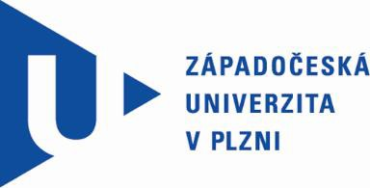

Rektor

PPC s.r.o. Modřínová 2436/2 326 00 Plzeň
prostřednictvím DS: 3iduapx

VÁŠ DOPIS ZNAČKY / ZE DNE NAŠE ZNAČKA VYŘIZUJE / LINKA DATUM
ZCU 014953/2022 xxxxxxx viz el. podpis

Věc: Odstoupení od smlouvy

Vážení,

dne 03.03.2022 s Vámi byla uzavřena kupní smlouva na plnění veřejné zakázky „DNS: Audiovizuální technika (II.), VZ: 003-2022“, č. smlouvy objednatele P22V00000040 (dále jen „Smlouva“).

V souladu s ust. čl. 7.1 přílohy č. 1 Smlouvy a ust. § 2004 zák. č. 89/2012 Sb., občanský zákoník

tímto odstupujeme od Smlouvy,

a to s ohledem k tomu, že v termínu plnění dle Smlouvy nebyl předmět plnění dodán.

Holeček Datum: 2022.06.07

Západočeská univerzita v Plzni
Doc. Dr. RNDr. Miroslav Holeček
rektor
podepsáno elektronicky

